Экзаменационная работа
по сольфеджио
__________________________________________________________________________________________________________________________________________________________________________________________________________________

Музыкальный диктант.
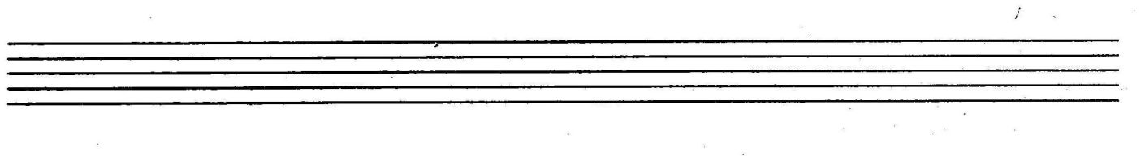

- В данном звукоряде As-dur (гармоническом) добавить недостающие знаки (ключевые и неключевые):
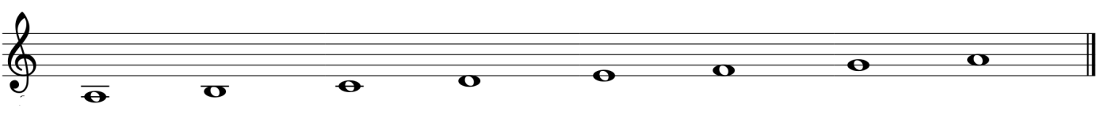

- Подпишите данные интервалы в тональности h- moll (г):
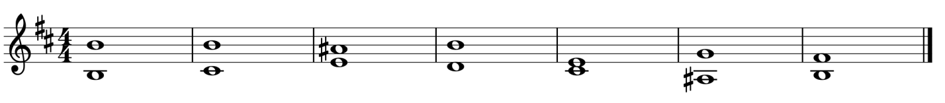
___________________________________________________________________________________

- Постройте данную аккордовую последовательность в тональности
Es-dur: T ⁵₃– S ⁶₄ – м.VII₇ – D⁶₅ – D₇ – T ₃
_____________________________________________________________________

- Построить от звука: 1)«e» – 4 вида трезвучий;
2) «fis» – ум 7 - разрешить и определить тональности.

- Определить в нотном примере размер, тональность; найти известные аккорды, выписать их и разрешить.
_________________________
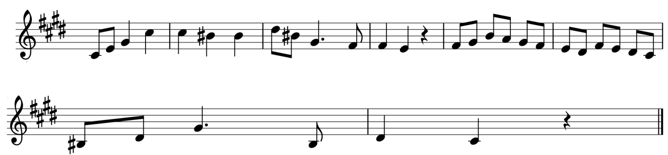

6. Теоретический вопрос: Септаккорд. Виды септаккордов

